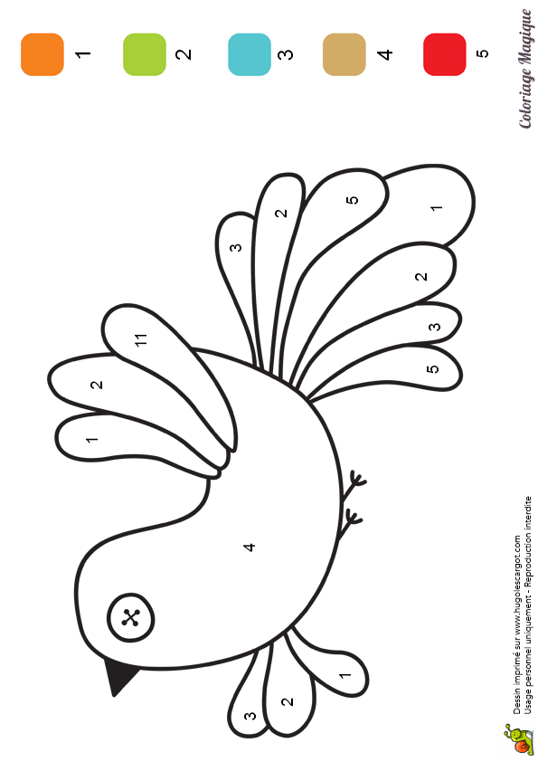
Coloriage magique – activité 4 – jeudi 02 avril 2020
1

